Guía de autoaprendizaje semana del 30 de marzo al 03 de abril
Contenido: Unidad 1 – Historias que narran quienes somos

Objetivo:

- Inferir los sentimientos y explicar el problema humano del protagonista en un cuento contemporáneo.

HACER AHORA:

Hace ya una hora que Daniela jugaba con sus juguetes de plástico, un barco, un pato y un muñeco. A los minutos mira sus manos y sus pies y se da cuenta que estaban todos arrugados.

1.- A partir de lo leído, ¿Dónde estaba Daniela?
___________________________________________________________________________________________________________________________________________________________________________________________________________________________________________________________________________
_________________________________________________________________________________________

INTRODUCCIÓN AL CONTENIDO NUEVO

Inferir sentimientos o conductas de los personajes en un cuento

Inferir información a partir del texto corresponde a la capacidad de entender algo que no está literalmente escrito, sino que se deduce de la información que entrega el texto, de los conocimientos previos sobre el tema que tiene el lector o de la información entregada en otra parte del texto.

Entender lo implícito requiere ser capaz de establecer relaciones entre la información del texto y los conocimientos previos. La inferencia constituye uno de los núcleos más relevantes de la comprensión lectora. Por ello, es imprescindible que cada estudiante adquiera estrategias para acceder a la profundidad del texto y desarrolle autonomía como lector. Por tanto, la inferencia se entiende como la capacidad para sacar deducciones y conclusiones acerca de lo que no está explícito en un texto, o para comprender algún aspecto determinado de un texto a partir del significado del resto. Requiere ir más allá de la comprensión literal o de la información superficial del texto.

PRÁCTICA GUIADA:

A continuación, se presenta un texto y algunos ejemplos de preguntas que permiten evaluar las habilidades específicas de inferir información a partir de lo leído.

El mejor regalo

Cuando cumplí siete años, el abuelo me regaló un teléfono musical muy divertido. Jugué con él hasta que se agotó la batería. El teléfono ya no me sirve.
La tía Carmen me trajo un osito que camina sólo. Pero cuando se le acaban las pilas no hace nada y es aburrido.
Mi mamá me regaló una preciosa muñeca que lloraba y hablaba. Pero, un día, la bañé y se malogró.
Mi papá me compró un libro que estaba lleno de palabras y dibujos. Con él nunca me aburro.
Las palabras del libro me cuentan historias estupendas y divertidas. Yo me imagino que soy la protagonista. Es como si tuviera un cine en la cabeza. También me gusta mirar las imágenes. A veces las copio y las coloreo.
Te diré un secreto: los libros son mágicos, los libros te pueden llevar de un país a otro, de los castillos a las cuevas, de la ciudad a la selva, de los mares a las montañas, de la tierra a la luna.
Los libros te enseñan muchas cosas y no se gastan. No necesitan pilas, ni cables, ni enchufes…
Los puedes llevar donde quieras y siempre serán tus amigos.
¡Los libros son el mejor regalo!

Concha Castro e Inmaculada Díaz
.
1.- Según lo leído, ¿quién realizó el mejor regalo?
______________________________________________________________________________________________________________________________________________________________________________________________________________________________________________________________________________

La pregunta es un ejemplo claro de inferencia, ya que el texto te sugiere pistas para que respondas que el mejor regalo es el del padre, pero en ningún momento dice explícitamente que es el mejor obsequio, pero menciona una serie de cualidades de este, y que además nunca lo aburre como los otros.

ANTES DE LA LECTURA:

EL ESPACIO NARRATIVO NO SÓLO COMPRENDE EL LUGAR FÍSICO DONDE TRANSCURRE LA ACCIÓN, SINO QUE TAMBIÉN ABARCA LOS ASPECTOS SOCIALES Y SICOLÓGICOS QUE SON DESCRITOS O SUGERIDOS POR LA NARRACIÓN. LA SUMA DE ESTOS ASPECTOS CONTRIBUYE A COMUNICAR EL AMBIENTE Y ATMÓSFERA EN QUE SE DESARROLLA LA HISTORIA

PRÁCTICA INDEPENDIENTE: Leerás un cuento con el propósito de interpretar las emociones, sentimientos y pensamientos de su protagonista. A partir de lo anterior, valorarás la literatura como una oportunidad para reflexionar sobre los conflictos internos del ser humano.

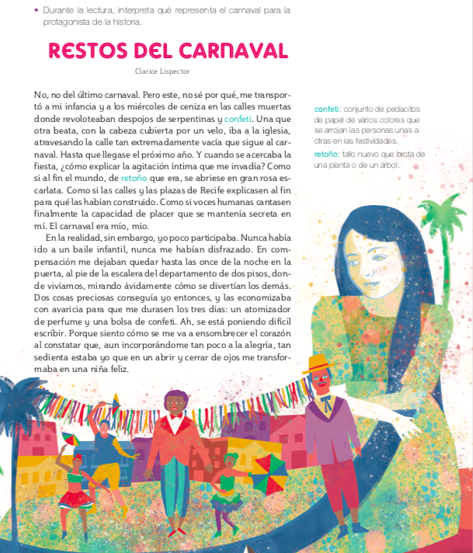

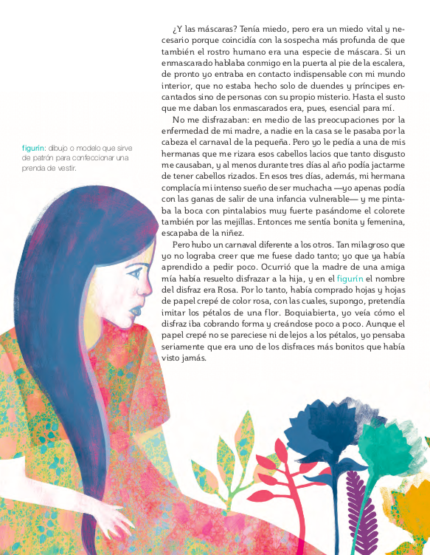

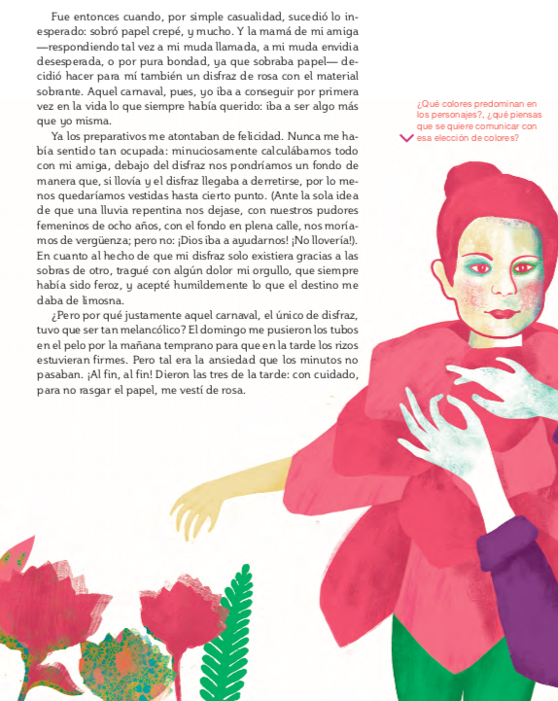

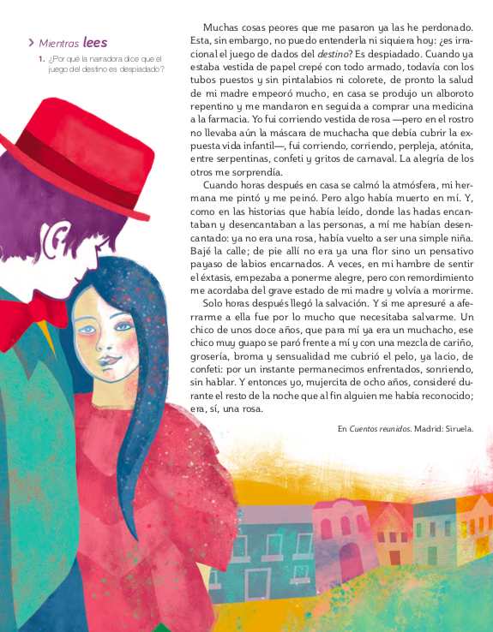

PRACTICA INDEPENDIENTE: Responde las preguntas de manera completa, utilizando el parafraseo, marca textual y conclusión lógica.

Relee el siguiente fragmento y responde:

“Ah, se está poniendo difícil escribir. Porque siento cómo se me va a ensombrecer el corazón al constatar que, aun incorporándome tan poco a la alegría tan sedienta estaba yo que en un abrir y cerrar de ojos me transformaba en una niña feliz”.

1.- Qué sentimiento embarga el recuerdo de la protagonista?
___________________________________________________________________________________________________________________________________________________________________________________________________________________________________________________________________________
_________________________________________________________________________________________

2.- ¿ Cuál es la imagen que tiene de su infancia?
___________________________________________________________________________________________________________________________________________________________________________________________________________________________________________________________________________
_________________________________________________________________________________________

3.- ¿Cómo esa imagen de la infancia afecta el tono de lo que luego recuerda?
___________________________________________________________________________________________________________________________________________________________________________________________________________________________________________________________________________
_________________________________________________________________________________________

II.- La historia acontece principalmente en dos espacios: la casa de la protagonista y las calles donde se desarrolla el carnaval. Analiza:

4.- ¿Qué ideas o emociones asocia la protagonista a estos espacios?
___________________________________________________________________________________________________________________________________________________________________________________________________________________________________________________________________________
_________________________________________________________________________________________

5.- ¿Qué debate se produce en el interior de la protagonista durante el carnaval?
___________________________________________________________________________________________________________________________________________________________________________________________________________________________________________________________________________
_________________________________________________________________________________________

III.- En varios pasajes del relato se alude a la rosa. Responde:

6.- ¿En qué partes del relato se menciona la rosa y con qué sentido?
___________________________________________________________________________________________________________________________________________________________________________________________________________________________________________________________________________
_________________________________________________________________________________________

7.- ¿Qué simboliza la rosa en el relato?
___________________________________________________________________________________________________________________________________________________________________________________________________________________________________________________________________________
_________________________________________________________________________________________

IV.- Relee el último párrafo del cuento. ¿Qué significado tiene para la vida adulta de la protagonista el carnaval que recuerda?

___________________________________________________________________________________________________________________________________________________________________________________________________________________________________________________________________________
_________________________________________________________________________________________
___________________________________________________________________________________________________________________________________________________________________________________________________________________________________________________________________________
_________________________________________________________________________________________

¡Buena suerte!

Recuerda enviar esta guía, hecha a tu profesor por correo electrónico, puede ser una fotografía. En caso de no poder hacerlo, avísale por el mismo medio.

FECHA DE ENTREGA: ______________

